Раздаточный материал для защиты выпускной квалификационной работы

Ссылка на проект в Figma: <https://www.figma.com/file/6eH2AwEeY4TRRzownEIWBV/Untitled?node-id=98%3A4929>

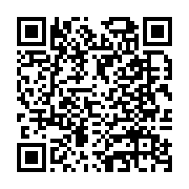  
QR-код для просмотра проекта Figma

Ссылка на дизайн-макет в Figma: <https://www.figma.com/proto/6eH2AwEeY4TRRzownEIWBV/Untitled?node-id=324%3A578&scaling=scale-down&page-id=98%3A4929&starting-point-node-id=324%3A578>

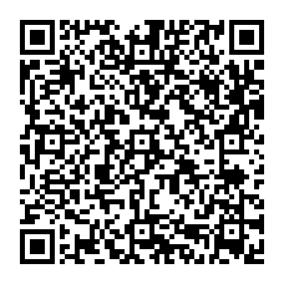

QR-код для просмотра прототипа в Figma